北京师范大学本科生毕业预审核操作指南
（学生版）
请各培养单位本科生依照本科生培养方案要求，参考毕业资格预审系统数据，核查自己修读的课程成绩、取得的学分等是否符合本科生培养方案的要求标准。
一、登录方式
访问地址：https://ss.bnu.edu.cn
用户名及密码同“信息门户”
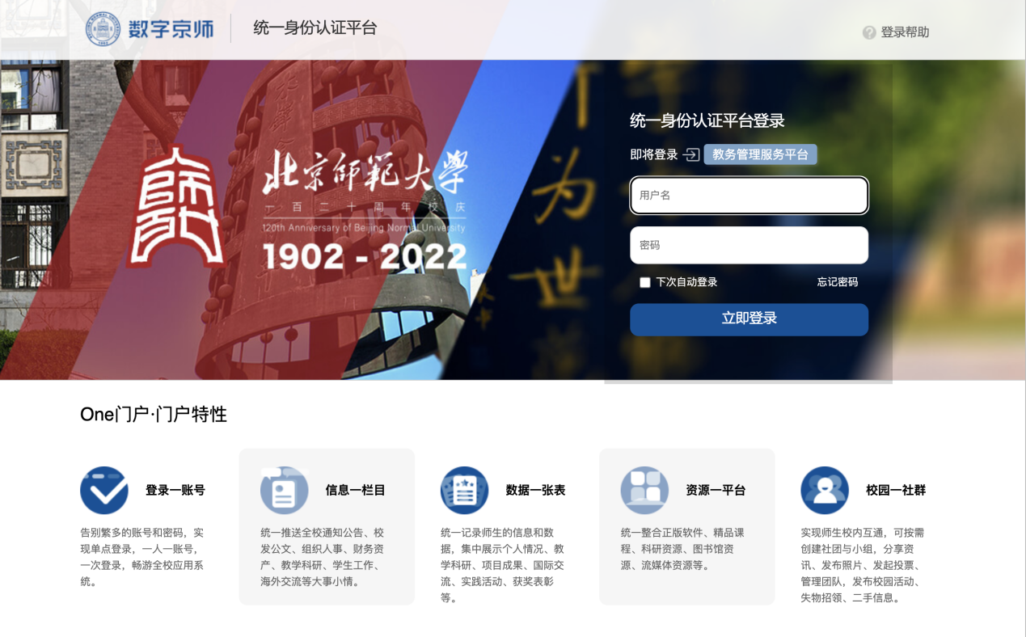
二、毕业预审核
登陆后点击“学生服务-毕业管理-毕业审核”功能导航节点，进入“毕业审核”模块，如下图：
具体操作如下：
1.毕业预审：点击“毕业预审”按钮，系统将学生已取得成绩与培养方案的修读要求进行比对，计算各模块完成情况；
2.查看预审结果：点击“预审结果”按钮，查看“毕业资格预审结果表”，如下图。
核查自己修读的课程成绩、取得的学分等是否符合本科生培养方案的要求标准。未满足模块检查是否本学期已选课程未考试，同时核对是否与实际不符。
3.下载预审核通知单：点击“预审核通知单”按钮，核对《毕业成绩预审核通知单》有关信息，如下图：
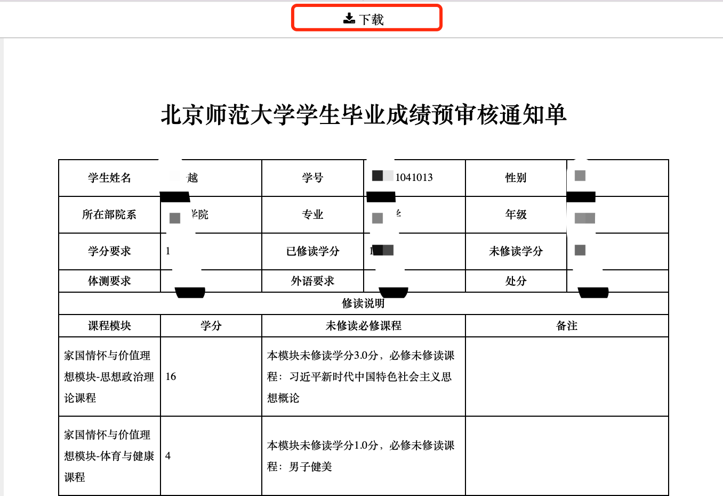
学生根据个人修读情况，核对审核通知单结果，无误后点击“下载”按钮，下载通知单打印后签署个人签名提交到院系存档。
4.点击“学业进展”查看个人整体课程修读进展，也可查看各模块课程完成详细情况，如下图：
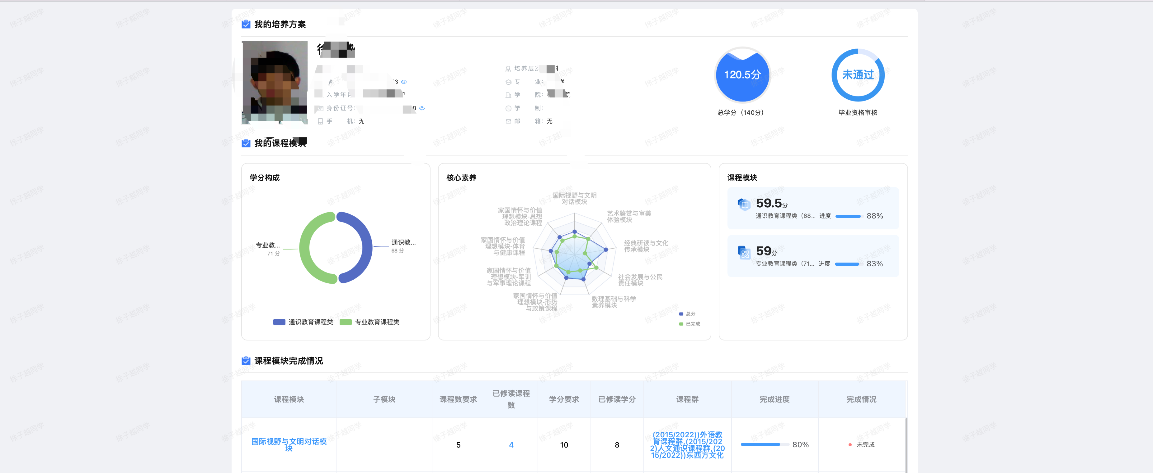
5.点击“学生服务-课程服务-电子成绩单”导航节点可获取电子成绩单。
三、特殊说明
如遇到如下问题联系相关负责人处理。
- 学生无法查看毕业预审核通知单，请先刷新“毕业预审”按钮，如果还无法查看，联系学院管理员查看情况。
- 如果学生发现信息与实际不符，请联系学院管理员。

